Министерство науки и высшего образования Российской Федерации

Федеральное государственное бюджетное образовательное учреждение

высшего образования

Волгоградский государственный технический университет

Факультет электроники и вычислительной техники

Кафедра «Системы автоматизированного проектирования и ПК»

УТВЕРЖДАЮ

Зав. кафедрой САПР и ПК

_______д.т.н. Щербаков М.В.

«_____»______________2020 г.

ЗАДАНИЕ

на проведение преддипломной практики

Студента ____Волосниковой Инги Александровны________________________

(фамилия, имя, отчество)

Факультета ЭиВТ курс 4 группа ИВТ-465

Специальность 09.03.01 «Информатика и вычислительная техника»

Место проведения практики Кафедра «САПРиПК» ВолгГТУ

КАЛЕНДАРНЫЕ СРОКИ ПРАКТИКИ

По учебному плану: начало «10» февраля 2020, окончание «4» июня 2020

Дата прибытия на практику «10» февраля 2020

Дата выбытия «4» июня 2020

Тема дипломной работы «Разработка модуля генерации «2D прогулок»

Индивидуальное задание студента «Разработать мобильный модуль генерации «2D прогулок» и модели пространств»

Руководитель практики от ВолгГТУ

Доцент кафедрыСАПРиПК

Шабалина Ольга Аркадьевна

Подпись ___________________________ Дата_______________________________

Волгоград 2020

Министерство науки и высшего образования Российской Федерации

Федеральное государственное бюджетное образовательное учреждение

высшего образования

Волгоградский государственный технический университет

Факультет электроники и вычислительной техники

Кафедра «Системы автоматизированного проектирования и ПК»

ОТЧЕТ

по преддипломной практике

Студента __Волосниковой Инги Александровны__________________________

(фамилия, имя, отчество)

Факультета ЭиВТ курс 4 группа ИВТ-465

Специальность 09.03.01 «Информатика и вычислительная техника»

Место проведения практики кафедра «САПРиПК» ВолгГТУ

Тема дипломной работы «Разработка модуля генерации «2D прогулок»

Руководитель практики от ВолгГТУ

Доцент кафедры САПРиПК

Шабалина Ольга Аркадьевна

Подпись ___________________________ Дата_______________________________

Волгоград 2020

Содержание

Введение 3

Описание программы 4

1 Описание методов тестирования 5

1.1 Функциональное тестирование 5

1.2 Юзабилити-тестирование 5

1.3 Тестирование надежности 5

1.4 Тестирование отказоустойчивости 6

2 Описание результатов тестирования 6

2.1 Описание результатов функционального тестирования 6

2.2 Описание результатов юзабилити-тестирования 8

2.2.1 Задачи юзабилити-тестирования 8

2.2.2 Проведение юзабилити-тестирования 9

2.3 Тестирование надежности 14

2.4 Тестирование отказоустойчивости 14

3 Анализ результатов тестирования 15

4 Разработка документов по эксплуатации и внедрению ПО 16

4.1 Область применения программы 16

4.2 Назначение программы 16

4.3 Подготовка к работе 16

4.4 Описание операций 17

4.5 Аварийные ситуации 19

Заключение 20

# Введение

Целью преддипломной практики является организация и проведение тестирования ПО, разработанного в рамках выполнения выпускной квалификационной работы бакалавра (ВКР).

Описание программы

Программа должна обеспечивать конечному пользователю возможность выполнения перечисленных ниже функций:

* выбор модели пространства из списка;
* составление списка объектов для обхода;
* построение близкого к оптимальному по длине маршрута обхода объектов на карте пространства;
* визуализация построенного маршрута в виде ломаной линии на карте пространства;
* игровое моделирование прохождения маршрута с использованием игрового персонажа и кнопок перемещения;
* оценка успешности прохождения маршрута;
* сохранение информации о прохождении маршрута: дата и время начала и окончания прохождения маршрута, длина пути, пройденного пользователем, и оптимального пути для каждого участка маршрута.

Входными данными являются идентификатор карты 2D пространства и список объектов на карте, которые необходимо обойти.

Выходными данными является JSON файл c информацией о пройденном маршруте. Структура данных, содержащихся в файле:

{

"SpaceLabel": <строка >,

"BeginningTime": <дата и время >,

"EndingTime": <дата и время >,

"Path":

[

{

"EndPoint": <строка >,

"Time": <время >,

"PathPartLength": <число>,

"OptimalPathPartLength": <число>

},

        …

     ],

    "IsPathCompleted": <логическое значение>

}

1. Описание методов тестирования
   1. Функциональное тестирование

Функциональное тестирование – это тестирование ПО в целях проверки реализации функциональных требований, то есть способности ПО решать задачи, нужные пользователю. Функциональные требования определяют, что именно делает ПО и какие задачи оно решает.

Назначение: установка соответствия разработанного ПО исходным функциональным требованиям заказчика.

* 1. Юзабилити-тестирование

Юзабилити-тестирование или проверка эргономичности – исследование, выполняемое с целью определения, удобен ли некоторый объект (такой как веб-страница, пользовательский интерфейс или устройство) для его предполагаемого применения.

Назначение: оценка удобства использования ПО конечными пользователями.

* 1. Тестирование надежности

Тестирование надежности или стабильности – один из видов тестирования ПО, целью которого является проверка работоспособности системы при длительном использовании или тестировании с ожидаемым уровнем нагрузки.

Назначение: проверка работоспособности программного обеспечения при длительном тестировании со средним уровнем нагрузки.

* 1. Тестирование отказоустойчивости

Тестирование отказоустойчивости – один из видов тестирования ПО, целью которого является определение способности ПО к сопротивлению и восстановлению после сбоев в работе, которые возникли как внутри приложения, так и от других программно-независимых факторов.

Назначение: проверка ПО с точки зрения способности противостоять и успешно восстанавливаться после возможных сбоев, возникших в связи с ошибками программного обеспечения, отказами оборудования или проблемами связи.

1. Описание результатов тестирования
   1. Описание результатов функционального тестирования

В Таблице 1 приведено описание функционального тестирования. Функциональное тестирование проведено разработчиком модуля и направлено на проверку соответствия реализованных функций необходимым функциям, определенным заказчиком в Техническом задании.

Таблица 1 – Функциональное тестирование

|  |  |  |
| --- | --- | --- |
| Тестируемая функция | Ожидаемый результат | Полученный результат |
| 1 | 2 | 3 |
| Формализация пространства в виде взвешенного неориентированного графа | Составление списка вершин, которым соответствуют объекты из списка обхода | Список вершин, которым соответствуют объекты из списка обхода |
| Нахождение кратчайших путей между вершинами из списка обхода | Составление списка смежности для вершин, которым соответствуют точки из заданного списка обхода | Список соседних вершин для каждой вершины из списка обхода с кратчайшим расстоянием до них |
| Построение оптимального маршрута обхода вершин | Составление упорядоченного списка вершин, которым соответствуют начальная точка, объекты из списка обхода и конечная точка | Упорядоченный список вершин, которым соответствуют начальная точка маршрута, объекты из списка обхода и конечная точка |
| Визуализация игрового персонажа | Визуализация антропоморфной модели персонажа с анимацией движения | Анимированный игровой персонаж отображен на карте пространства |
| Перемещение игрового персонажа в плоскости карты пространства | Визуализация анимации движения игрового персонажа в соответствии с нажатой кнопкой управления движением персонажа | Анимация движения игрового персонажа соответствует нажатой кнопке управления игровым персонажем |
| 1 | 2 | 3 |
| Оценка прохождения участка маршрута | Отображение окна оценки прохождения участка маршрута с позитивным или негативным смайликом | Отображение окна оценки прохождения с позитивным (если длина пройденного пути превышает оптимальный путь не более чем на 50%) или негативным (если длина пройденного пути превышает оптимальный путь более чем на 50%) смайликом |
| Сохранение информации о прохождении маршрута | Создание файла JSON с информацией о прохождении маршрута | Создание файла JSON с датой и временем начала и окончания прохождения маршрута, длиной пути, пройденного пользователем, и оптимального пути для каждого участка маршрута |

* 1. Описание результатов юзабилити-тестирования
     1. Задачи юзабилити-тестирования

Для проведения тестирования была создана тестовая группа, состоящая из PID и их опекунов. Описание тестовой группы приведено в Таблице 2.

Таблица 2 – Описание тестовой группы

|  |  |  |  |
| --- | --- | --- | --- |
| Пользователь | Возраст | Категория | Устройство |
| Мария | 33 года | Опекун | Смартфон SAMSUNG Galaxy M21 |
| Елена | 44 года | Опекун | Смартфон LENOVO K9 |
| Андрей | 12 лет | PID (задержка умственного развития) | Планшет DIGMA Plane 7700T |
| Антон | 16 лет | PID (расстройство аутистического спектра) | Планшет HUAWEI MediaPad T3 8.0 |

При проведении тестирования опекуны выполняли настройку тестовых данных, PID выполняли прохождения маршрута. Участие опекунов было также необходимо для поддержки и объяснения задач PID при взаимодействии с модулем.

* + 1. Проведение юзабилити-тестирования

Тестовый сценарий, выполняемый опекунами, приведен в Таблице 3. Тестовый сценарий, выполняемый PID, приведен в Таблице 4. Тестовые сценарии выполнялись последовательно, т.е. PID приступали к тестированию модуля после того, как их опекуны выполняли настройку тестовых данных и запускали моделирование прохождения маршрута. Таким образом, тестовый сценарий PID выполняется при открытом основном экране модуля.

Таблица 3 – Тестовый сценарий опекуна

|  |  |  |  |  |
| --- | --- | --- | --- | --- |
| Шаг | Действие пользователя | Ожидание | Реакция системы | Комментарий пользователя |
| 1 | 2 | 3 | 4 | 5 |
| 1 | Запуск модуля | Должен открыться экран основного меню автономной работы модуля | Отображение экрана основного меню | Мария и Елена:  Модуль быстро загружается |
| 1 | 2 | 3 | 4 | 5 |
| 2 | Нажатие на кнопку выбора тестовых данных | Должен открыться экран меню выбора тестовых данных | Отображение экрана выбора тестовых данных с выбранными значениями по умолчанию | Мария и Елена:  интерфейс меню простой и понятный |
| 3 | Выбор помещения | Выбранное помещение должно быть выделено, предыдущее выделение должно быть снято | Чекбокс с названием выбранного помещения отмечается, предыдущая отметка снимается | Мария: хотелось бы иметь возможность выбрать или добавить карту ближайшего к дому магазина  Елена: выбор магазинов небольшой, хотелось бы больше вариантов |
| 4 | Выбор объекта | Выбранный объект должен быть выделен | Чекбокс с названием выбранного объекта отмечается | Мария: список довольно длинный, хороший выбор  Елена: было бы неплохо добавить изображения продуктов, чтобы можно было |
| 1 | 2 | 3 | 4 | 5 |
|  |  |  |  | заранее составлять список вместе с подопечным |
| 5 | Нажатие на кнопку возврата в основное меню | Должен открыться экран основного меню автономной работы модуля | Отображение экрана основного меню | Мария и Елена:  интерфейс меню простой и понятный |
| 6 | Нажатие на кнопку запуска | Должен открыться основной экран модуля | Генерация маршрута, отображение первого участка маршрута на карте пространства, перемещение игрового персонажа в начальную точку маршрута, отображение основного экрана модуля | Мария и Елена:  нужно немного подождать, если составляется очень длинный маршрут, но время ожидания небольшое, не доставляет неудобства |

Таблица 4 – Тестовый сценарий PID

|  |  |  |  |  |
| --- | --- | --- | --- | --- |
| Шаг | Действие пользователя | Ожидание | Реакция системы | Комментарий пользователя |
| 1 | 2 | 3 | 4 | 5 |
| 1 | Нажатие на кнопку управления персонажем | Персонаж должен переместиться в направлении, выбранном пользователем | Отображение анимации персонажа, перемещение персонажа в выбранном на правлении на расстояние, пропорциональное продолжительности нажатия на кнопку управления, подсчет длины пути, пройденного персонажем | Андрей: кнопки достаточно большие, понятно, на какую нажимать  Антон: персонаж двигается немного резко, было бы удобнее сделать его движения более плавными |
| 2 | Перемещение персонажа на конечную точку участка маршрута | Должно открыться окно с информацией о прохождении участка маршрута | Скрытие элементов управление персонажем, затемнение экрана, вывод длины пути, пройденного персонажем, длины оптимального пути, определение и вывод рейтинга, отображение окна информации | Андрей и Антон: понятная оценка прохождения, небольшое отклонение от пути не вызывает негативную оценку, только нарушение маршрута |
| 1 | 2 | 3 | 4 | 5 |
| 3 | Нажатие на кнопку закрытия окна информации | Окно с информацией о прохождении участка маршрута должно закрыться, на карте должен быть отображен следующий участок маршрута | Отображение следующего участка маршрута и элементов управления персонажа, закрытие окна информации и отмена затемнения экрана | Андрей и Антон: кнопка закрытия достаточно большая, удобно нажимать; удобно, что маршрут показывается частями |
| 4 | Перемещение персонажа на конечную точку маршрута | Должен открыться экран с информацией о прохождении маршрута | Отображение экрана результатов прохождения маршрута, вывод длины пути, пройденного персонажем, вывод времени, затраченного на прохождение маршрута, определение и вывод рейтинга, сохранение результатов в файл | Андрей и Антон: удобно, что показаны все оценки, потому что можно играть вместе с другом и сравнить результат |

|  |  |  |  |  |
| --- | --- | --- | --- | --- |
| 1 | 2 | 3 | 4 | 5 |
| 5-1 | Нажатие на кнопку повтора | Должен открыться экран основного меню автономной работы модуля | Отображение экрана основного меню | Андрей и Антон: кнопки большие и понятные, удобно нажимать |
| 5-2 | Нажатие на кнопку выхода | Модуль должен прекратить работу | Закрытие модуля | Андрей и Антон: кнопки большие и понятные, удобно нажимать |

* 1. Тестирование надежности

Тестирование работы модуля производилось на различных устройствах, описание которых приведено в Таблице 2. Неисправности в работе модуля не обнаружены.

* 1. Тестирование отказоустойчивости

Тестирование на отказ и восстановление проверяет тестируемую программу на способность противостоять и успешно восстанавливаться после возможных сбоев, которые могут возникать в связи с ошибками программного обеспечения, отказами оборудования или проблемами связи. Целью данного тестирования является проверка систем восстановления, обеспечивающих сохранность и целостность данных тестируемой программы.

Надежное (устойчивое) функционирование программы должно быть обеспечено совокупностью организационно-технических мероприятий, перечень которых приведен ниже:

* организация бесперебойного питания технических средств;
* правильное подключение аппаратных средств;
* соблюдение правил эксплуатации и требований безопасности при использовании системы;
* целостность хранящихся данных в программной части.

Выделены наиболее вероятные условия, которые могут привести к сбою работы модуля:

* отключение мобильного устройства, на котором установлен модуль;
* критические ошибки работы операционной системы мобильного устройства, на котором установлен модуль;
* нарушение целостности программных компонентов.

1. Анализ результатов тестирования

В процессе функционального тестирования было выявлено, что реализованный модуль полностью удовлетворяет всем требованиям заказчика и соответствует Техническому заданию.

В процессе юзабилити-тестирования было выявлено, что интерфейс является интуитивно понятным для пользователя. В качестве направлений улучшения и доработки модуля выделены:

* расширение набора моделей пространств;
* создание инструмента для добавления моделей пространств пользователями;
* переработка механики управления игровым персонажем.

В процессе тестирования надёжности было выявлено, что модуль работает корректно на устройствах, соответствующих техническим требованиям.

В процессе тестирования отказоустойчивости было выявлено, что в модуле не реализованы функции корректного реагирования на особые условия работы. Необходимо разработать сценарии действий при возникновении аварийных ситуаций.

1. Разработка документов по эксплуатации и внедрению ПО
   1. Область применения программы

Программа представляет собой функциональный модуль для использования в мобильных приложениях на платформе Android. Программа предполагает использование в медицинских и реабилитационных центрах для людей с ограниченными интеллектуальными возможностями, а также в семьях, в которых есть люди с ограниченными интеллектуальными возможностями.

* 1. Назначение программы

Разрабатываемая программа реализует генерацию, визуализацию и моделирование прохождения маршрута на карте 2D пространства. Программа предназначена для развития и поддержки навыка ориентирования в пространстве с помощью карты.

* 1. Подготовка к работе

Перед началом работы необходимо установить программу на мобильное устройство пользователя.

* 1. Описание операций

На рис.1 представлен экран основного меню модуля. На данном экране размещены кнопка для запуска моделирования прохождения маршрута, кнопка для перехода к экрану настройки входных данных и кнопка выхода из модуля.

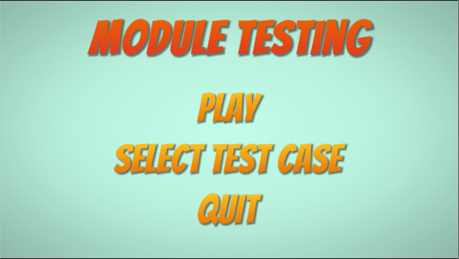

Рисунок 1 – Экран основного меню

На рис.2 представлен экран настройки входных данных, на котором размещен список доступных пространств и список объектов. Оба списка представляют собой список чекбоксов. Может быть выбрано только одно пространство из списка и несколько объектов из списка.

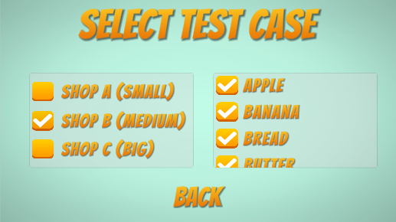

Рисунок 2 – Экран выбора тестовых данных

На рис.3 представлен пример модели пространства, в котором строится маршрут, с моделью игрового персонажа.

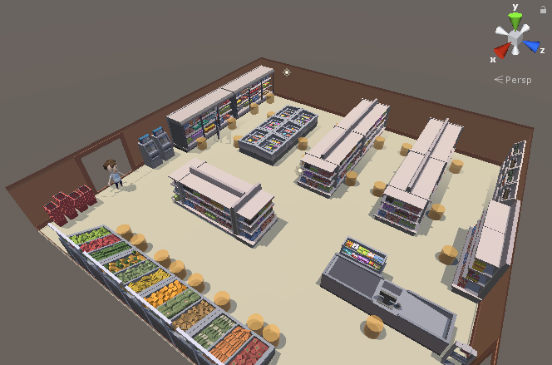

Рисунок 3 – Модель пространства

На рис.4 представлен экран моделирования прохождения участка маршрута, на котором размещены кнопки управления игровым персонажем и кнопки возврата к основному меню и перехода к экрану результатов.

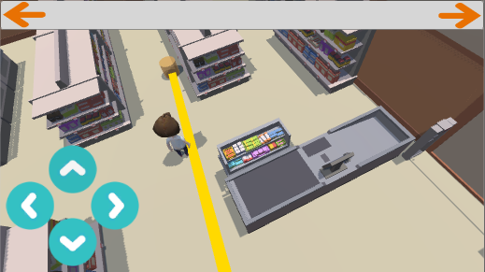

Рисунок 4 – Экран моделирования прохождения текущего участка маршрута

На рис.5 представлен экран оценки прохождения текущего участка маршрута, на котором размещена кнопка закрытия.

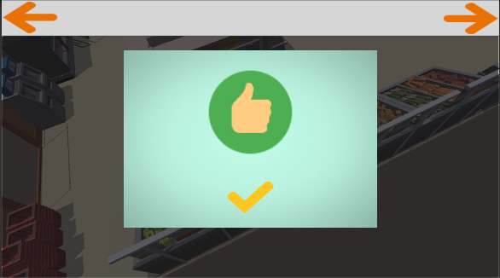

Рисунок 5 – Экран оценки прохождения участка маршрута

На рис.6 представлен экран результата прохождения всего маршрута, на котором размещены кнопки выхода и возврата в основное меню.



Рисунок 6 – Экран результата прохождения

* 1. Аварийные ситуации

Аварийные ситуации могут возникнуть при появлении одного или нескольких условий, приведенных ниже:

* аварийное отключение мобильного устройства;
* критические ошибки работы операционной системы мобильного устройства;
* нарушение целостности программных компонентов.

Аварийные ситуации приводят к полному или частичному выходу из строя системы.

Заключение

Во время прохождения практики были выполнены следующие задачи:

* описание методов тестирования;
* проведение функционального тестирования;
* проведение юзабилити-тестирования;
* проведение тестирования надёжности;
* проведение тестирования отказоустойчивости;
* анализ результатов тестирований;
* разработка руководства пользователя.